В конкурсе приняли участие 65 учащихся 2-4 классов. Работы были оценены в двух номинациях: «Игрушки на елку» и композиция «Зима»

Все работы соответствовали тематике о содержанию конкурса.

**Итоги конкурса подвели**Гаджиева П и Гаджиева З учителя ИЗО и технологии.

**Результаты конкурса:**

**«Игрушка на елку»**

1 место – Абдусамадова Хадижат - 2 «б» класс

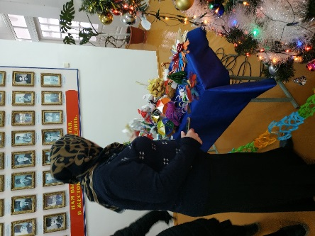2 место – Султанбекова Аминат – 3 «а» класс

2 место –Султанбеков Мухаммад – 2 «б» класс

3 место – Юсупова Хадижат – 4 «б» класс

3 место – Абакарова Нурипат – 3 «б» класс

3 место – Закарьяев Саидмухаммад – 2 «б» класс

**Композиция «Зима»**

1 место – Хайрулаев Мухудин – 3 «а» класс

2 место – Абдухакимов Ибрагим – 2 «в» класс

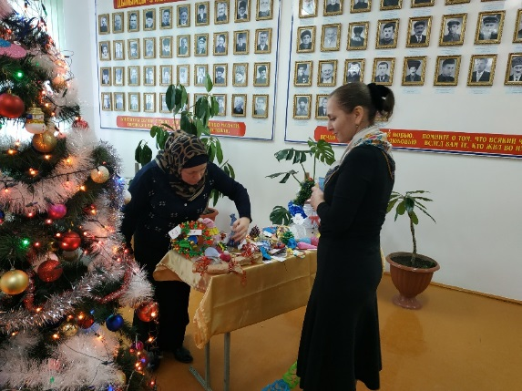3 место – Гаджиева Урхият – 4 «б» класс

3 место – Тилакаева мавлият – 4 «б» класс

**Выводы и рекомендации:**

Сделать данный конкурс традиционным;

Продолжить работу по эстетическому воспитанию учащихся.

Всех учащихся, принявших участие в конкурсе наградить грамотами.

